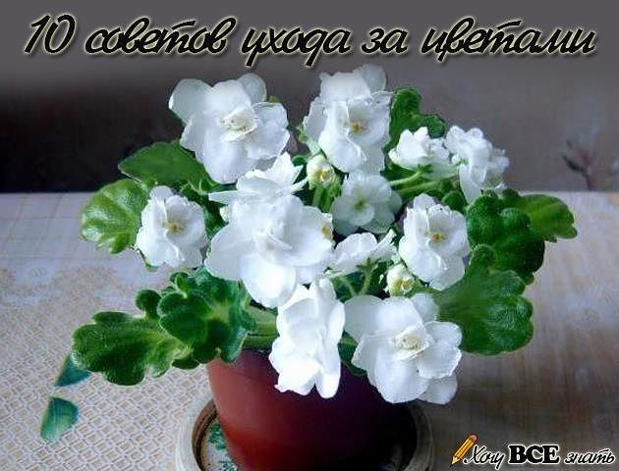
Фиалка
Местоположение: Родина – тропики Африки
Описание: Листья округлые, мясистые, опушенные, край листа ровный.

Уход за растением: Не выносит прямых солнечных лучей, сквозняков, дыма.
Опрыскивание не переносит. Поливать осторожно, тёплой водой.

Размножение: Размножается листьями.

Лечебные свойства: фиалки можно охарактеризовать по цвету:
красная — усиливает энергетику жильцов;
розовая — стимулирует любовную энергетику;
голубая — открывает творческий поток;
фиолетовая — стимулирует духовную деятельность;
белая — очищает энергетику.
Поэтому, фиалки желательно подбирать по цвету в соответствии со своими потребностями. Фиалки можно ставить в любую комнату.

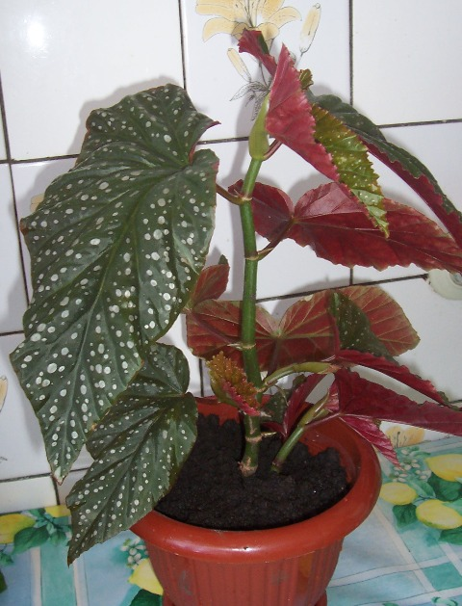

Бегония королевская, Рекс.
Местоположение: Родина - остров Ява.

Описание: Самая красивая из бегоний с крупными неравнобокими пёстро окрашенными в серебристые, коричневые, бордовые тона, опущенными листьями

Уход за растением: Летом поливают обильно, зимой умеренно. Не выносит прямых солнечных лучей. . У бегонии опрыскивается воздух, а не листья.

Размножение: . Размножается делением куста и листовыми черенками.

Полезные свойства бегонии: Очищает воздух в помещениях от вредных химических соединений на 6,9%. Летучие выделения растения подавляют стафилококк, снижают общее содержание микробов в воздухе помещений на 80%. Нейтрализует пыль и вредные вещества, выделяющиеся из синтепона, пластика ДСП и других материалов.

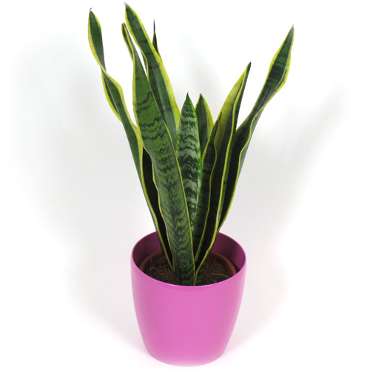

Сансевьера, щучий хвост.

Местоположение: Родина – остров Цейлон.
Описание: Растение с мечевидными листьями. На сероватом общем фоне
окраски листьев проходят широкие тёмно – зёлёные поперечные
полоски.

Уход за растением: Необходимо ежедневное опрыскивание.
Зимой поливать следует редко.

Размножение: Размножается отрезками корневищ и листовыми черенками.

Полезные свойства:«Щучий хвост» (сансевиерия) — очень позитивный цветок, очищает воздух.
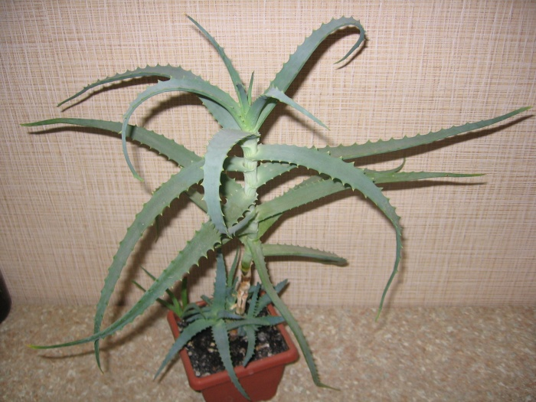
Алоэ
Местоположение: Родина алоэ древовидного — Южная Африка и острова ее Восточного побережья
Описание: Алоэ — вечнозеленое многолетнее растение семейства лилейных.
Уход за растением: Это теплолюбивое растение .Это довольно неприхотливый цветок. Алоэ очень любит свет. Опрыскивать алоэ не обязательно, но следует протирать листья растения от пыли влажной салфеткой. Растение не требует слишком частого полива. Поливать его стоит только тогда, когда грунт в горшке полностью подсох. В весенне-летний период цветку требуется больше влаги, поэтому его нужно поливать 2-3 раза в неделю. С приходом зимы полив сокращают до одного раза в две недели, поскольку в период покоя цветок не нуждается в излишней влаге. Для полива следует использовать отстоянную воду комнатной температуры. Не забывайте проверять поддон: там не должно оставаться излишков воды. Стоит помнить, что при слишком частом поливе корни алоэ начнут гнить, что в конечном итоге приведет к гибели цветка.
Размножение: Новое алоэ можно получить с помощью черенкования. Черенки стоит срезать и высаживать в весенне-летний период: так они лучше укоренятся. Предварительно черенки необходимо подсушить в течение нескольких дней.
Лечебные свойства: При лечении больных и приготовлении медицинских препаратов используют сок алоэ. При лечении хронических запоров, лечении незаживающих гнойных ран и различных инфекционный гнойничковых

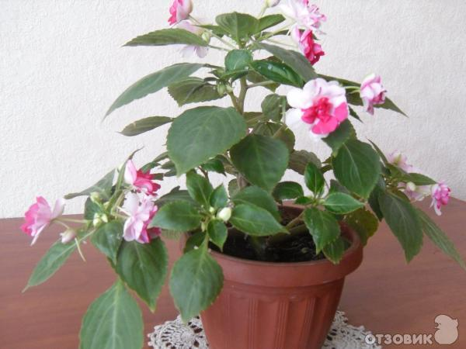
Бальзамин, огонёк.
Местоположение: Родина – Тропическая Африка.

Описание: Стебли сочные, прозрачные, хрупкие со вздутыми узлами. Листья тёмно- зелёные, нежные яйцевидной формы, заострённые, с зубчатыми краями. Обильно цветёт белыми или красными цветами.

Уход за растением: Летом требует обильного полива, : Бальзамин довольно теплолюбив, зимой предпочитает температуру 15-20°С, зимой - 13°С, светолюбив, желательно некоторое количество прямых солнечных лучей зимой и притенение от жаркого солнца летом, Полив: Обильный с весны до осени - почва должна быть все время влажной, зимой полив умеренный - почва должна быть слегка влажноватой, . Бальзамин не любит сухой воздух, Опрыскивание листьев Бальзамин лучше пересаживать ежегодно весной, при этом не обязательно брать горшок большего размера, так как не любит слишком просторной посуды

Размножение: Размножается черенками. черенками весной, летом или осенью, они хорошо укореняются в воде в течение недели - двух.

Полезные свойства: Очень позитивный цветочек, очищает воздух и энергетику.
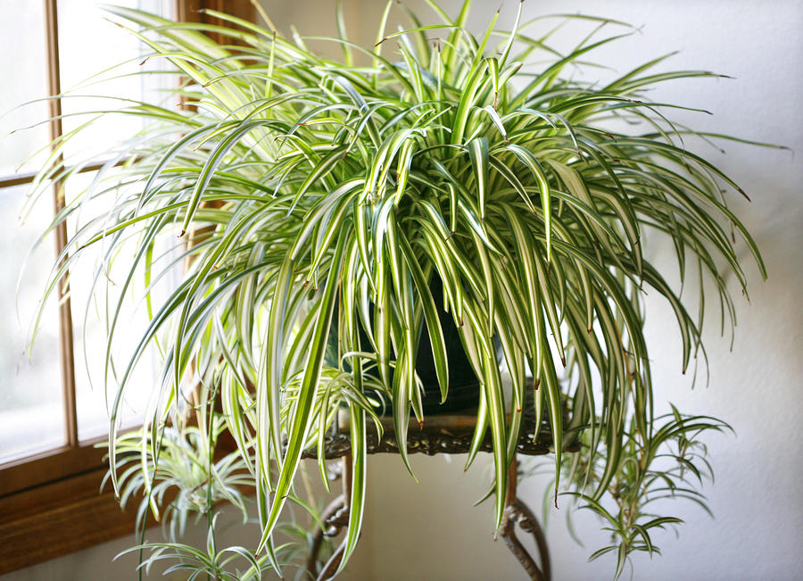

Хлорофитум.
Местоположение: Родина – Южная Африка.

Описание: Хлорофитумы — многолетние травы с утолщенными, иногда клубневидными корнями и укороченным стеблем. Из середины прикорневой розетки выходят линейные ланцетовидные или овальные листья до 60 см. Цветки мелкие, белые, 3-членные, в кистях. В быту хлорофитум называют — «паучок», «зеленая лилия» «невестина фата. Он быстро растет, а весной и летом на тонких стеблях появляются сначала мелкие белые цветы, а потом крошечные розетки листьев. Их можно отделить от растения и укоренить.

Уход за растением: Хорошо растёт в прохладных помещениях. Поливка – зимой умеренная, летом обильное. Опрыскивание листьев. Растение это неприхотливое, хотя летом требует обильного полива.

Размножение: Размножается отводками и молодыми листовыми розетками.

Полезные свойства: Очищает воздух от токсинов и излучает позитивную энергетику.

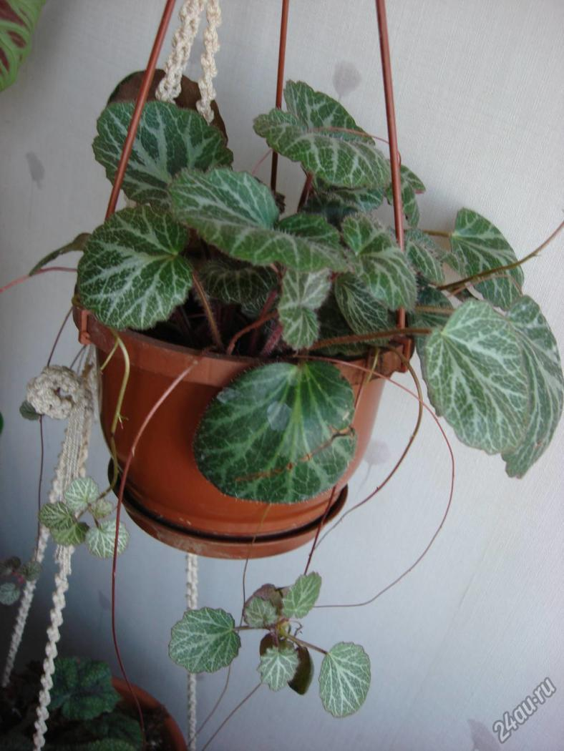

Камнеломка плетеносная
Местоположение: Родина — влажные субтропики Китая и Японии.
Описание: Народные названия: "земляничная герань", "мать тысячи детей". Многолетнее неприхотливое травянистое растение с прикорневой розеткой листьев высотой 10-15 см, которая образуется вследствие укорочения стеблей. Некоторые стебли образуют ползучие побеги — плети, которые укореняются и на них образуются дочерние розетки. Листья округлые, редко опушенные, до 5-8 см в диаметре на длинных волосистых черешках красноватого цвета.
Уход за растением: неприхотливое комнатное растение, теневыносливое, но лучше растет в светлых или притененных местах, летом на воздухе при температуре +15…+20 °С. С наступлением весны увеличивают полив и начинают подкормку минеральными удобрениями. Пересаживают растение раз в год, используя почвенную смесь из листовой и дерновой земли, песка (3:1:1).
Размножение: Легко размножается делением куста и дочерними розетками, которые легко отделяются от материнского растения после укоренения.
Полезные свойства: Улучшает микроклимат помещений, обогащая их кислородом, озоном, аэроионами. Стабилизирует и улучшает в организме обменные процессы, общее самочувствие человека.
Лечебные свойства: Листья камнеломки накладывают при фурункулах и других кожных воспалениях. Сок листьев закапывают в уши при среднем отите. Все растение используют для приготовления отваров и настоев, обладающих жаропонижающим и кровоостанавливающим действием.

Паспорт комнатных растений подготовительной группы

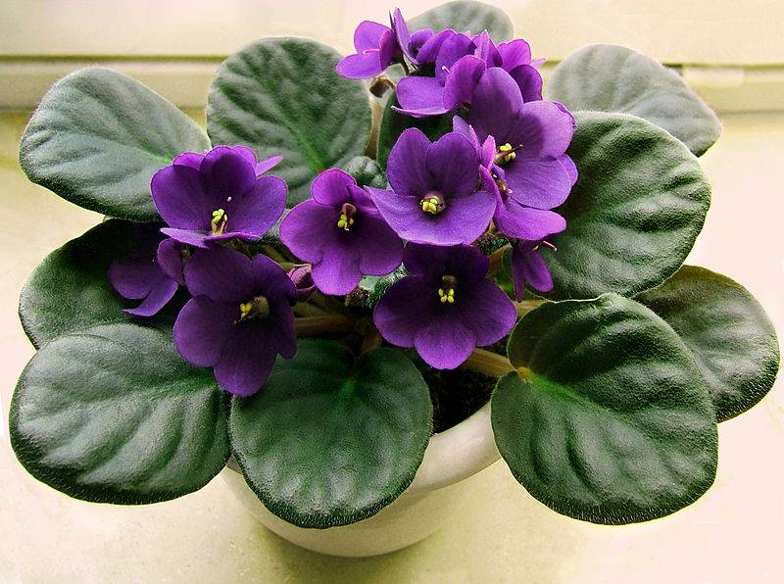

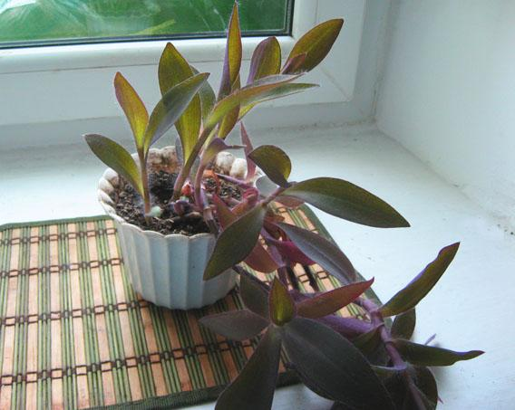
Традесканция или Сеткрезия пурпурная
Местоположение Родина - Америка, Мексика.

Описание Листья удлиненные, с заостренной прямой верхушкой и ровными краями. У основания ладьевидно согнутого листа, охватывающего стебель, растут клочковидные волоски.
Мелкие цветки собраны в плотные пучки на верхушках побегов. Среди цветоводов она известна как "Пурпурное сердце".

Уход за растением Традесканция хорошо растет в теплых, и в прохладных помещениях. Традесканция нуждается в обильном поливе в весенне-летний период, при этом вода не должна застаиваться в горшке. Поливают спустя 1-2 дня, после того как верхний слой земли подсохнет. В зимнее время субстрат поддерживают в умеренно влажном состоянии. Поливают, через 2-3 дня, после того как верхний слой субстрата высохнет. Необходимо следить круглый год, чтобы в поддоне не скапливалась вода. При содержании в прохладном месте (около 12-16°С) традесканцию поливают редко, только после просыхания почвы. Традесканция может переносить длительное пересыхание земляного кома, но это ослабляет растение. растения любят опрыскивание

Размножение Традесканции размножают семенами, черенками либо делением куста. Подкармливают (весной и летом) не реже 2 раз в месяц минеральными удобрениями.. Осенью и зимой не подкармливают

Полезные свойства Традесканция также очищает и увлажняет воздух в комнате, нейтрализует электромагнитное излучение.

Лечебные свойства При порезах и царапинах рекомендуется к пораженному месту прикладывать свежие сорванные листья традесканции. Закрепите их повязкой из бинта или лейкопластырем. Через очень короткое время кровь остановится, ранка не инфицируется.

